

MALAYSIA FRANCHISE EXPRESS (MYFEX) 2.0

Modul:
PENDAFTARAN FRANCAISI

MANUAL PENGGUNA
- PENGGUNA

Disediakan Oleh:
INTEKSOFT SDN BHD
Lot 3F-25, Pusat Perdagangan IOI,
Persiaran Puchong Jaya Selatan,
Bandar Puchong Jaya, Batu 8,
47100 Puchong,
Selangor Darul Ehsan.

Rekod Pengemaskinian Dokumen

Versi | Tarikh | Dikemas kini Oleh | Ringkasan Perubahan
1.0 | 01/11/2021 | Izzatul Atiqah Misbah | Dokumen dicipta.
2.0 | 01/02/2021 | Khairun Nuwwarah | Dokumen dikemaskini.

Kandungan
Rekod Pengemaskinian Dokumen 1
Kandungan 2
1. Pengenalan 3
1.1. Objektif 3
1.2. Skop 3
1.3. Pengenalan Sistem MyFEX 2.0 4
1.4. Senarai Jenis Permohonan Yang Terlibat Dalam 4
2. Pendaftaran Francaisi Baharu 5
2.1. Permohonan Pendaftaran Francaisi 5
2.2. Bayar Fi Pemprosesan Permohonan Pendaftaran Francaisi 8
2.3. Permohonan Yang Ditolak 10
2.4. Permohonan Yang Diterima/Lulus 11
2.5. Muat Turun Sijil Pendaftaran 12
3. Permohonan Penamatan Pendaftaran Francaisi 13
3.1. Mohon Penamatan Pendaftaran Francaisor 13
3.2. Bayar Fi Pemprosesan Permohonan Penamatan Pendaftaran 15
3.3. Permohonan Yang Diterima/Lulus 16

Pengenalan

Objektif
Objektif utama manual pengguna ini dibangunkan adalah untuk dijadikan sebagai rujukan dan garis panduan bagi pengguna untuk menggunakan laman sesawang MyFEX 2.0 bagi aktiviti berkaitan pendaftaran perniagaan francaisi.

Setiap proses pendaftaran francaisi dalam sesawang MyFEX 2.0 akan dijelaskan secara terperinci di dalam manual pengguna ini bagi membantu pengguna memahami langkah-langkah yang diperlu dilakukan.

Dokumen manual pengguna ini juga akan digunakan sebagai rujukan semasa aktiviti latihan pengguna dijalankan.

Skop
Skop manual pengguna ini merangkumi fungsi-fungsi modul dalam MyFEX yang melibatkan pendaftaran francaisi yang diguna pakai oleh pihak syarikat industri perniagaan francais.

Fungsi-fungsi yang terkandung dalam manual pengguna ini melibatkan fungsi bisnes seperti berikut:

- Permohonan Pendaftaran Francaisi Baharu
- Permohonan Penamatan Pendaftaran Francaisi
- Bayaran Fi Proses dan Pendaftaran

Pengenalan Sistem MyFEX 2.0
Portal MyFEX mengandungi urusan pendaftaran perniagaan bagi pihak francaisor dan francaisi, pendaftaran konsultan dan juga pendaftaran broker. Ia merupakan laman sesawang untuk memudahkan proses memulakan perniagaan francais di Malaysia. Pengguna utama kepada sistem Portal MyFEX 2.0 ini adalah komuniti industri perniagaan francais dan agensi Kerajaan seperti berikut:

- Komuniti industri perniagaan francais iaitu pihak syarikat francaisor termasuk individu/syarikat pihak konsultan dan juga pihak broker yang terlibat berkaitan dengan pendaftaran perniagaan francais; dan

- Agensi Kerajaan pula dapat memberi informasi berkenaan prosedur perniagaan dan memantau perkembangan aktiviti perniagaan yang berdaftar dengan pihak Kerajaan.

Setiap pengguna samada komuniti perniagaan dan agensi Kerajaan perlu mendaftar sebagai pengguna yang sah bagi berinteraksi dengan perkhidmatan dalam talian yang ditawarkan di portal sistem MyFEX.

Senarai Jenis Permohonan Yang Terlibat Dalam

Bil | Nama Pendaftaran | Jenis Permohonan |  |  |  | Jenis Tindakan oleh KPDNHEP
 |  | Baharu | Pindaan Matan | Pembaharuan | Penamatan | Tindakan Gantung | Tindakan Tamat
1 | Pendaftaran Francaisor
2 | Pendaftaran Francaisi |  | − | − |  | −
3 | Pendaftaran Konsultan |  | − |  |  | −
4 | Pendaftaran Broker |  | − |  |  | −

Pendaftaran Francaisi Baharu
Fungsi Permohonan Pendaftaran Francaisi ini adalah untuk pihak francaisor mendaftarkan syarikat francaisi mereka yang mana kedua pihak telah mempunyai perjanjian francais yang telah dipersetujui dan ditandatangani.
Proses permohonan pendaftaran francaisi ini memerlukan pegawai proses untuk memproses pendaftaran tersebut seterusnya perlu mendapatkan kelulusan daripada pihak Pendaftar.
Pemohon perlu muat turun senarai semak dokumen yang diperlukan pada menu Muat Turun sebelum meneruskan permohonan bagi mengelakkan dokumen tidak lengkap.

Permohonan Pendaftaran Francaisi
- Setelah log masuk sebagai francaisor berdaftar, pengguna akan dinavigasi kepada Laman Utama atau Dashboard pengguna seperti rajah berikut:
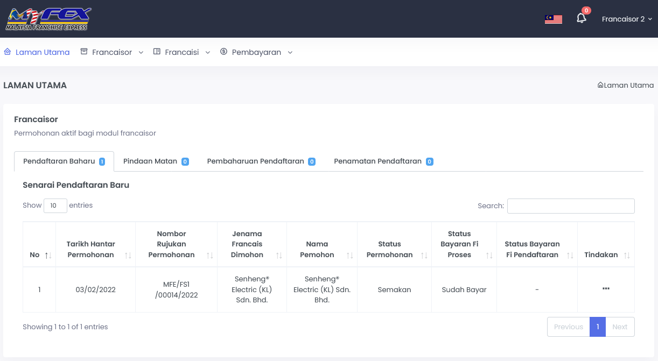
- Hanya pendaftaran francaisor yang telah berjaya dan aktif sahaja dibenarkan untuk membuat permohonan pendaftaran bagi francaisi masing-masing.
- Klik pada menu Francaisi seperti rajah di atas kemudian klik Senarai Semua Permohonan > Pendaftaran Baharu.
- Halaman Senarai Permohonan Pendaftaran akan dipaparkan seperti berikut:
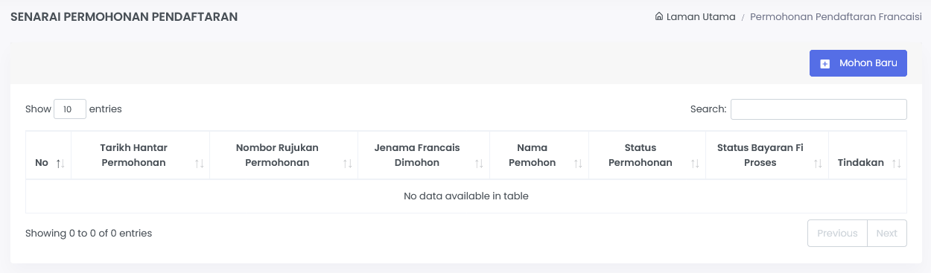
- Klik pada butang Mohon Baru untuk membuat pendaftaran baharu.
- Kemudian isikan maklumat yang diperlukan pada bahagian Maklumat Pemohon seperti berikut:
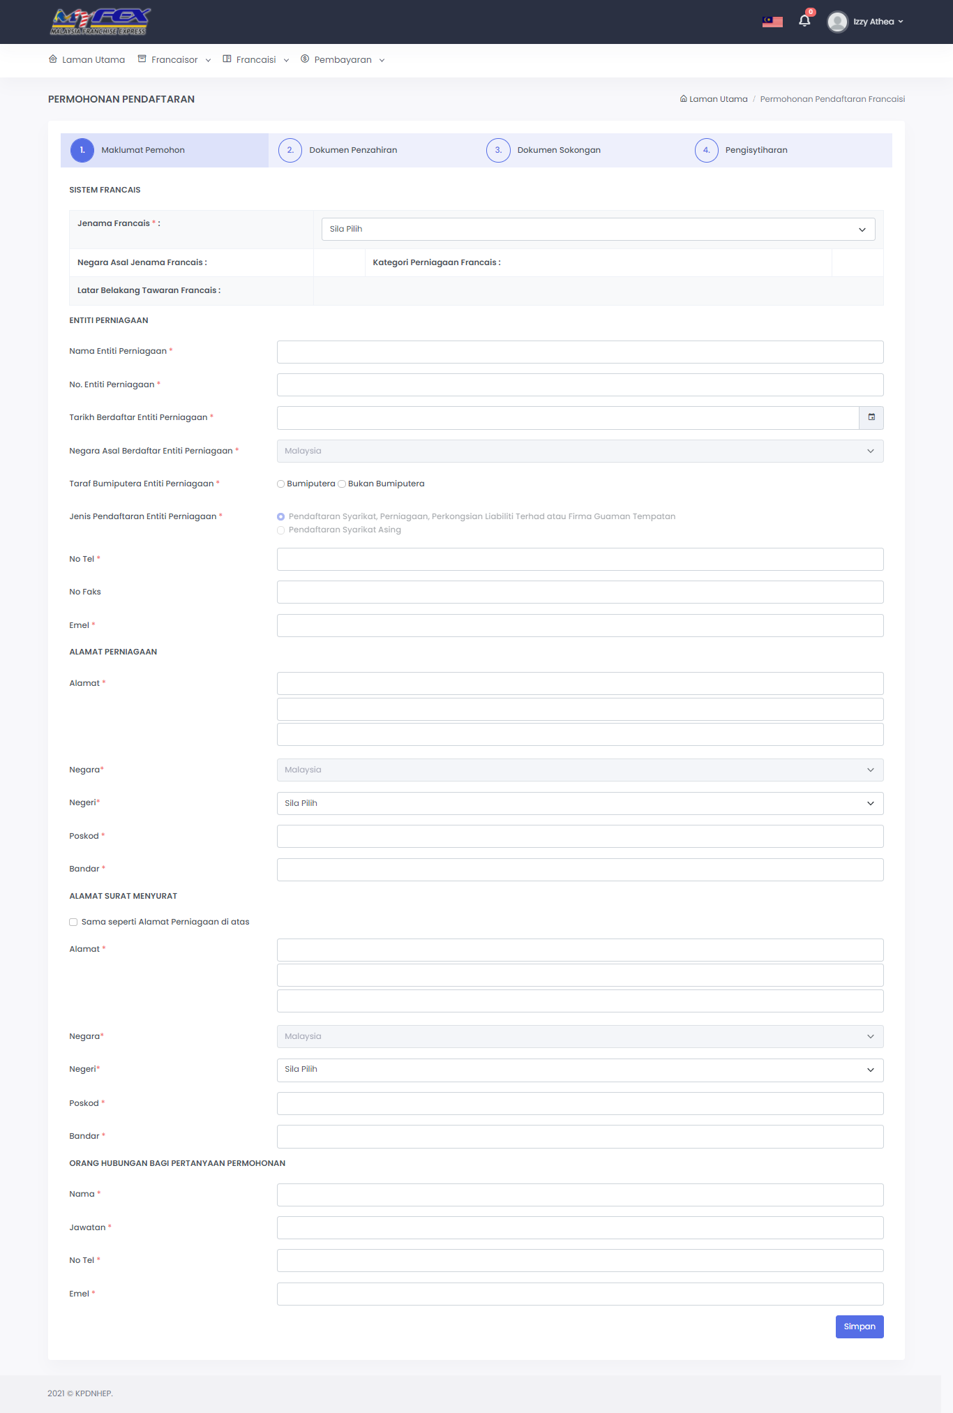
- Setelah maklumat diisi, klik butang Simpan untuk ke bahagian seterusnya.
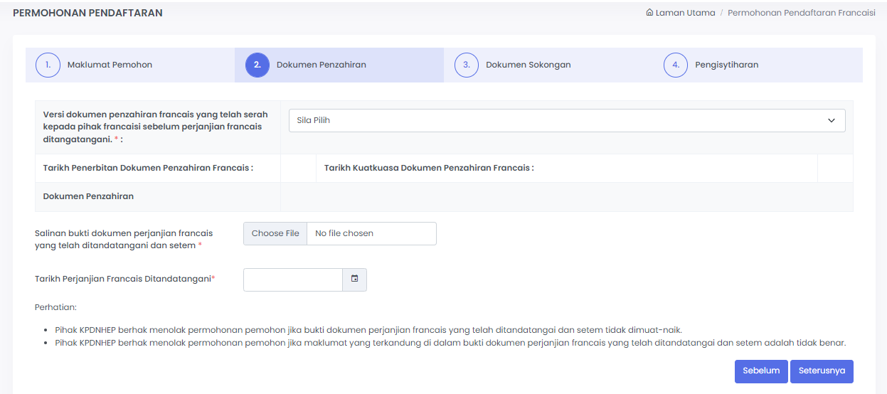
- Isikan maklumat yang diperlukan pada bahagian Dokumen Penzahiran.
- Pengguna perlu memilih versi dokumen penzahiran yang ditawarkan kepada pihak francaisi tersebut.
- Dokumen Perjanjian Francais tersebut haruslah dokumen yang telah ditandatangani dan dimati setem.
- Setelah maklumat diisi, klik butang Seterusnya untuk ke bahagian seterusnya.
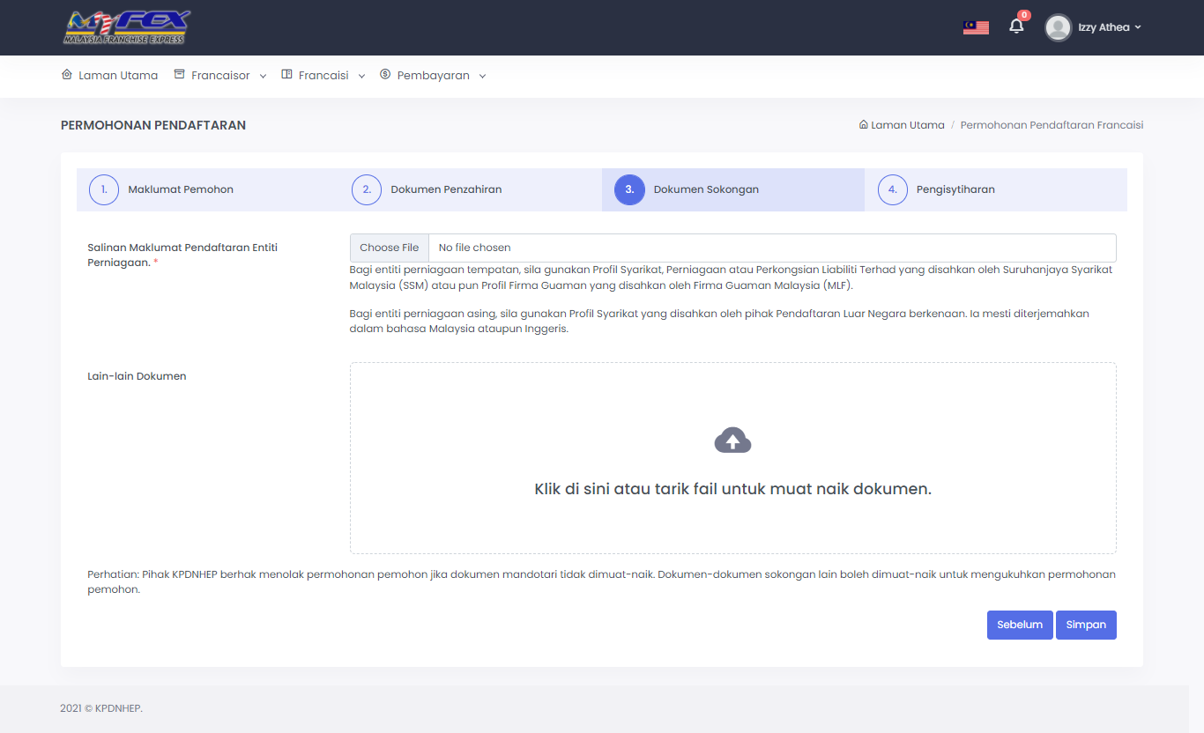
- Pada bahagian ini, pengguna perlu memuat naik semua Dokumen Sokongan yang berkaitan bagi menyokong permohonan dan klik butang Simpan untuk ke bahagian seterusnya.
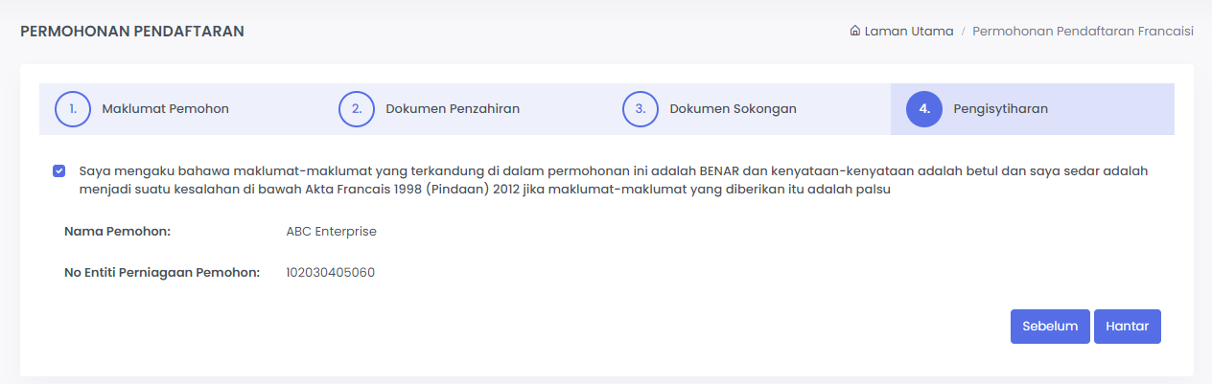
- Setelah semua maklumat diisi dengan lengkap, pengguna boleh klik butang Sebelum untuk membuat semakan maklumat.
- Pastikan pengisytiharaan yang dibuat adalah benar dan klik butang Hantar untuk meneruskan hantar permohonan pendaftaran.
- Halaman Penerimaan Permohonan akan dipaparkan seperti berikut:
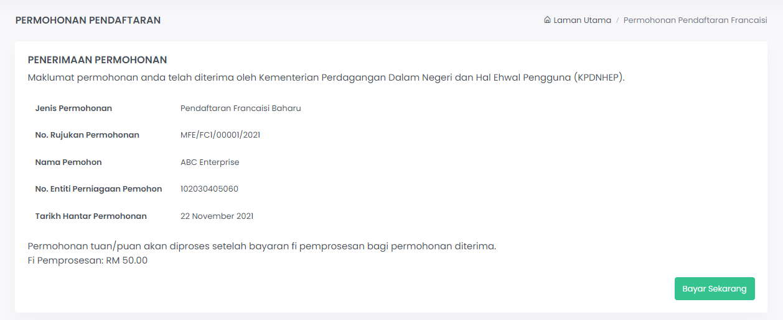

Bayar Fi Pemprosesan Permohonan Pendaftaran Francaisi
- Pemohon dikehendaki membuat bayaran pemprosesan sebanyak RM50 dengan klik butang Bayar Sekarang. Pengguna juga boleh klik pada menu Pembayaran > Belum Bayar untuk ke halaman Senarai Belum Bayar untuk meneruskan pembayaran.
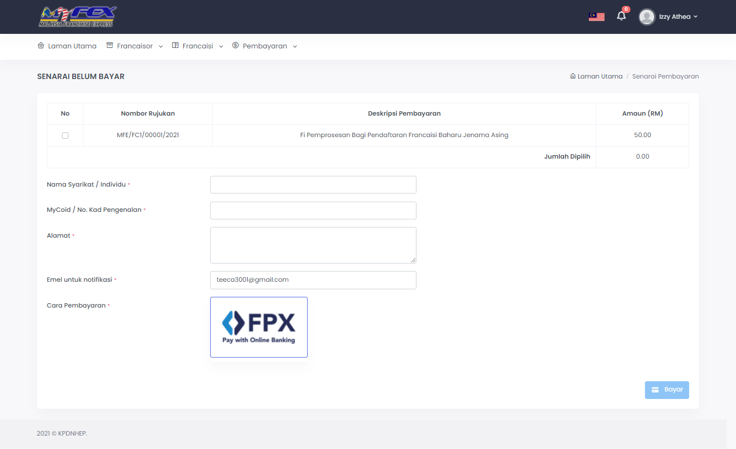
- Pilih dan klik pada bayaran yang diingini dan masukkan maklumat yang diperlukan. Kemudian klik butang Bayar untuk meneruskan ke pembayaran.
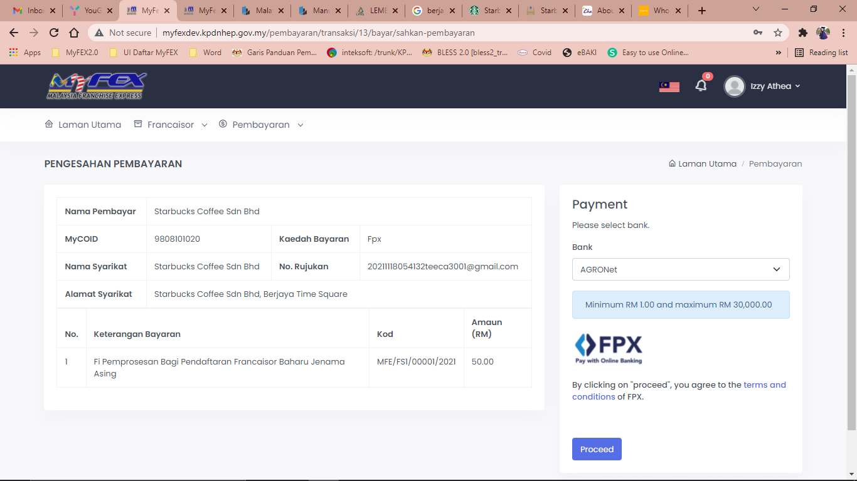
- Pilih Bank dan klik butang Proceed. Halaman akan dinavigasi kepada sistem Online Banking mengikut bank yang dipilih.
- Setelah bayaran fi pemprosesan telah berjaya, pemohon akan dinavigasi kepada halaman Maklumat Pembayaran seperti berikut:
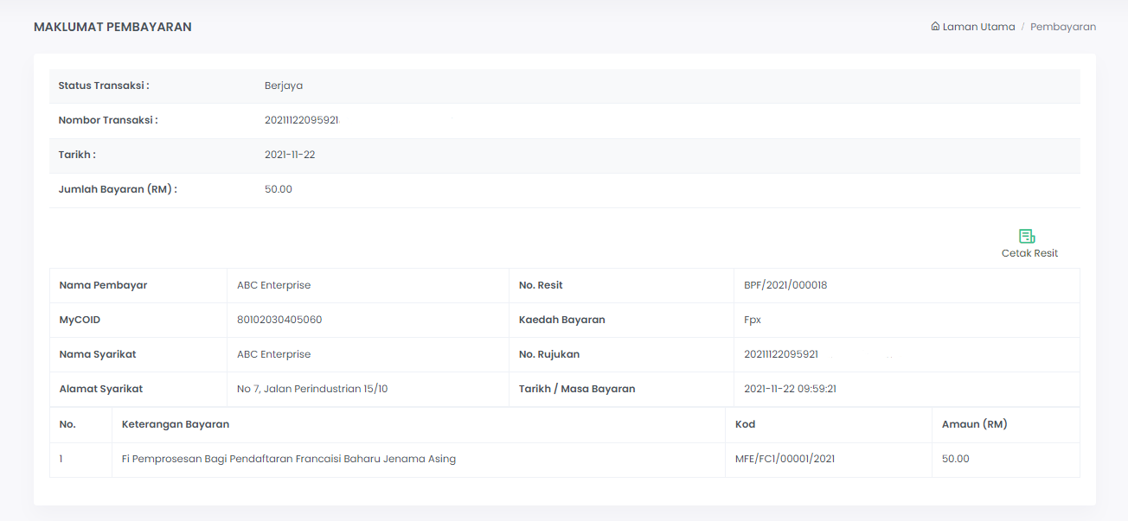
- Pemohon boleh memuat turun dan cetak resit pada butang Cetak Resit.
- Pemohon boleh melihat semula maklumat pendaftaran pada Dashboard atau pada Senarai Permohonan Aktif di menu Francaisi > Permohonan Aktif.
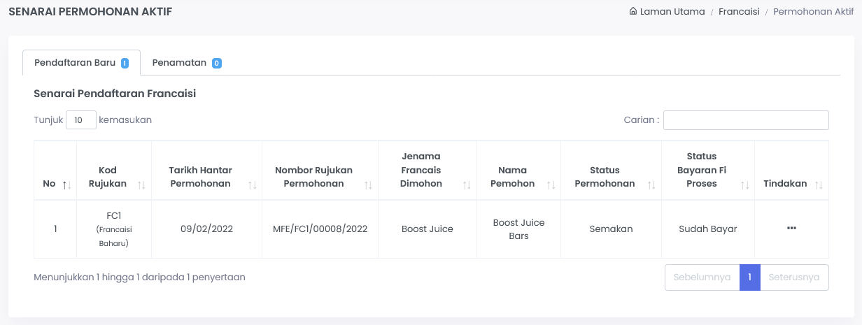

Permohonan Yang Ditolak
- Pemohon akan mendapat notifikasi pada emel yang didaftar dan juga pada sistem sekiranya permohonan telah ditolak oleh pegawai proses KPDNHEP.
- Pemohon boleh melihat permohonan yang berstatus Ditolak pada menu Francaisi > Senarai Semua Permohonan > Pendaftaran Baharu seperti berikut:
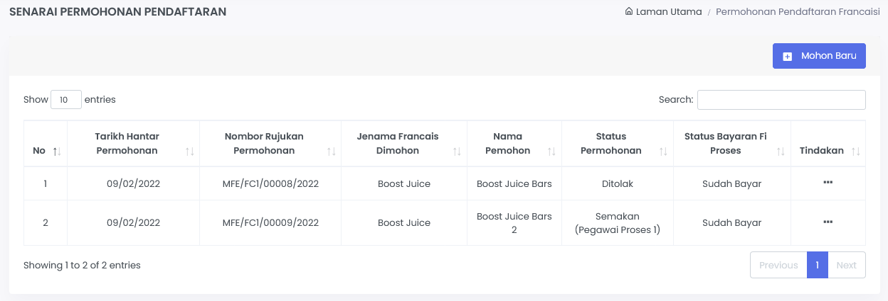
- Pemohon boleh melihat sebab penolakan dengan klik pada dot tiga dan klik Lihat. Maklumat permohonan akan dipaparkan:
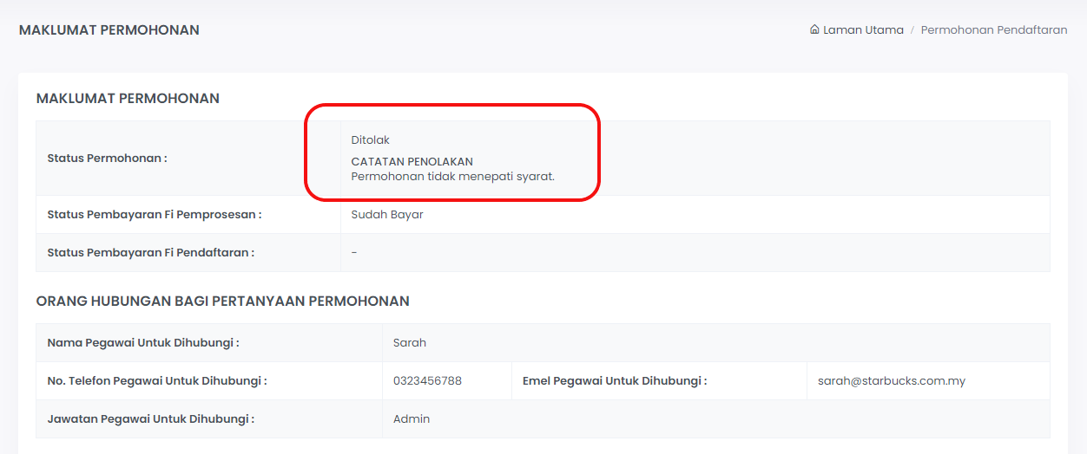

Permohonan Yang Diterima/Lulus
- Pemohon akan mendapat notifikasi pada emel yang didaftar dan juga pada sistem sekiranya permohonan telah diterima atau diluluskan oleh Pendaftar KPDNHEP.
- Pemohon boleh melihat permohonan yang berstatus Lulus pada menu Francaisi > Senarai Semua Permohonan > Pendaftaran Baharu seperti berikut:
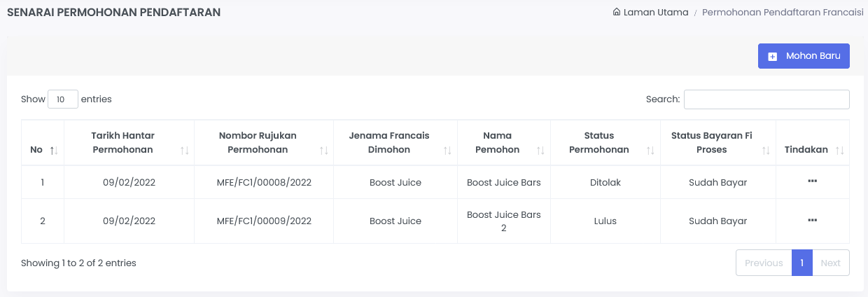
- Pemohon juga boleh melihat status pendaftaran yang telah aktif pada menu Francaisi > Senarai Pendaftaran seperti berikut:
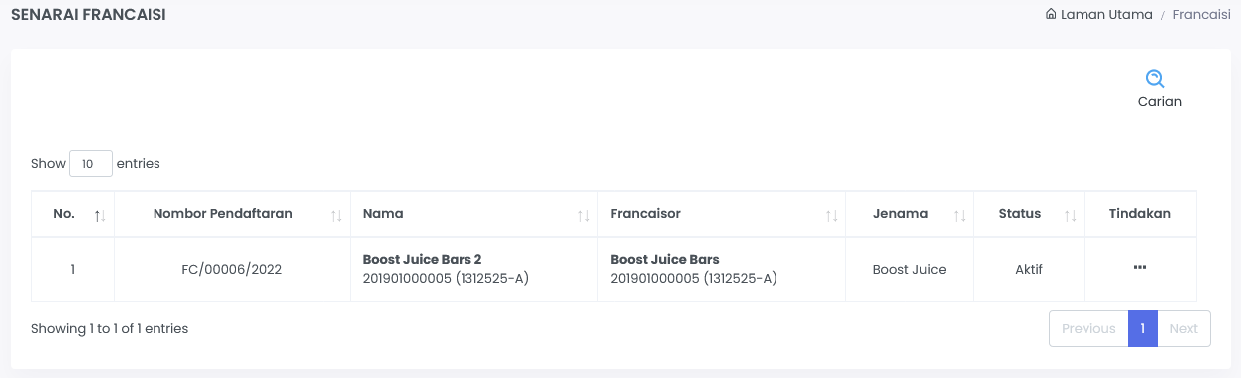

Muat Turun Sijil Pendaftaran
- Pemohon perlu memuat turun sijil pendaftaran dengan klik butang dot tiga dan klik Sijil Pendaftaran.
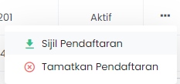
- Halaman muat turun Sijil Pendaftaran akan dipaparkan.
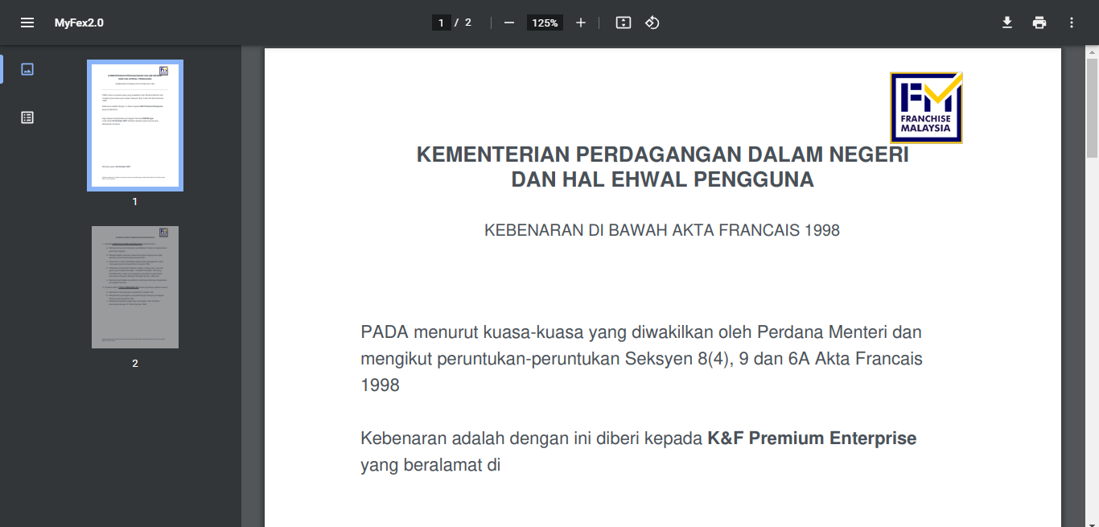

Permohonan Penamatan Pendaftaran Francaisi
Permohonan Penamatan Francaisi adalah permohonan bagi menamatkan pendaftaran francaisi oleh pihak syarikat francaisor. Pihak francaisor perlu mengemukakan surat atau dokumen sah daripada syarikat bagi memohon penamatan pendaftaran francaisi tersebut.

Mohon Penamatan Pendaftaran Francaisor
- Bagi memohon penamatan pendaftaran francaisi, klik pada menu Francaisi > Senarai Pendaftaran. Halaman Senarai Francaisi dipaparkan.
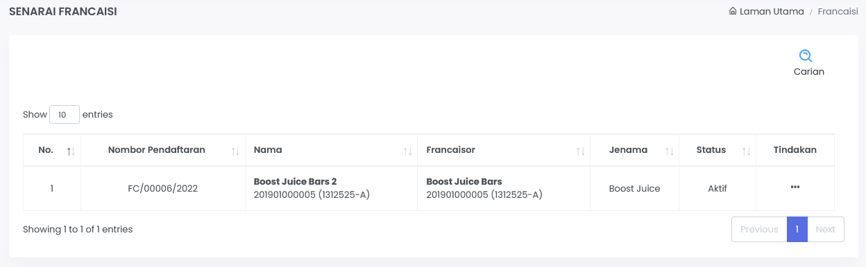
- Pada maklumat pendaftaran yang aktif tersebut klik pada dot tiga kemudian klik butang Tamatkan Pendaftaran.
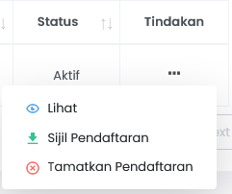
- Halaman membuat penamatan pendaftaran akan dipaparkan.
- Masukkan maklumat yang diperlukan seperti Surat Pengesahan dan juga Catatan Permohonan Penolakan. Seteleh selesai klik butang Seterusnya.
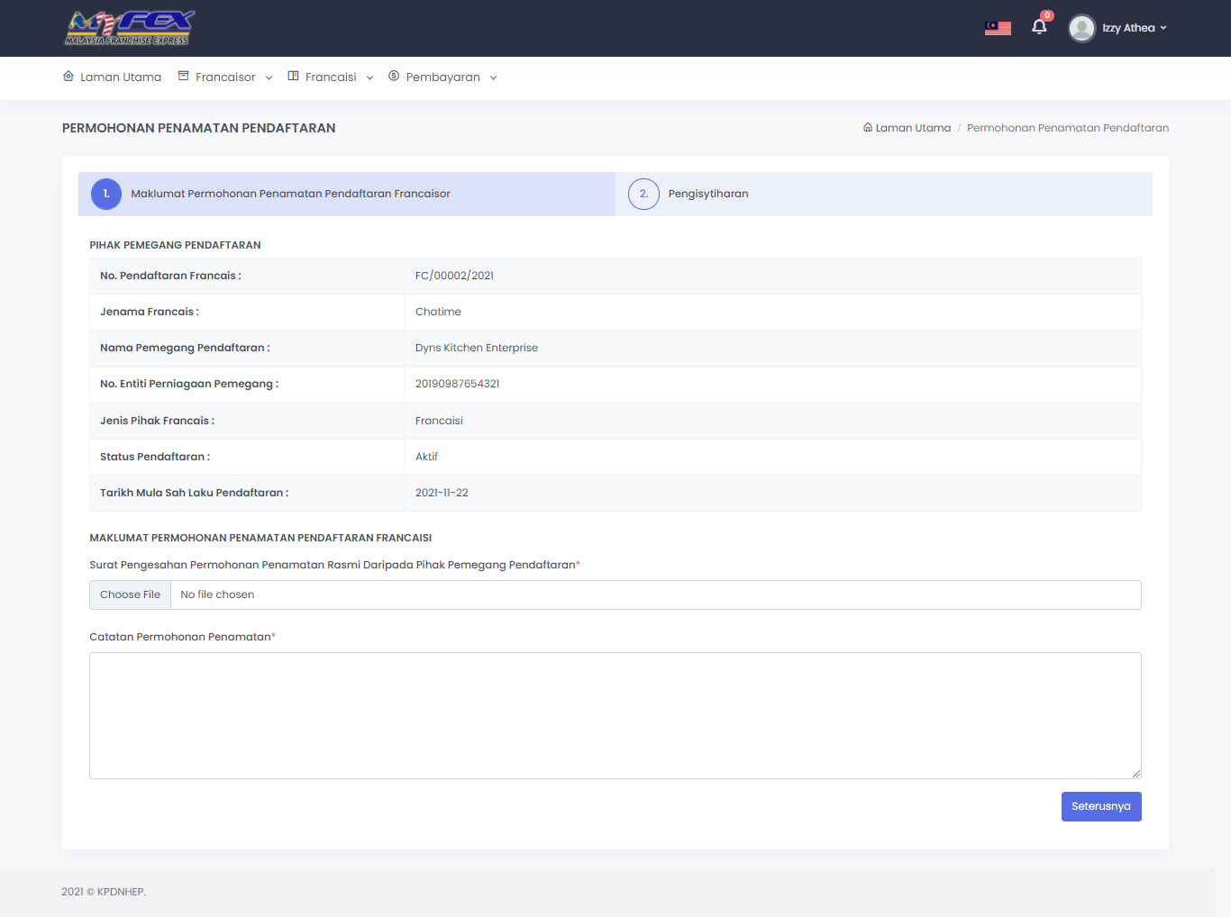
- Buat pengisytiharan dan klik butang Hantar untuk menghantar permohonan.
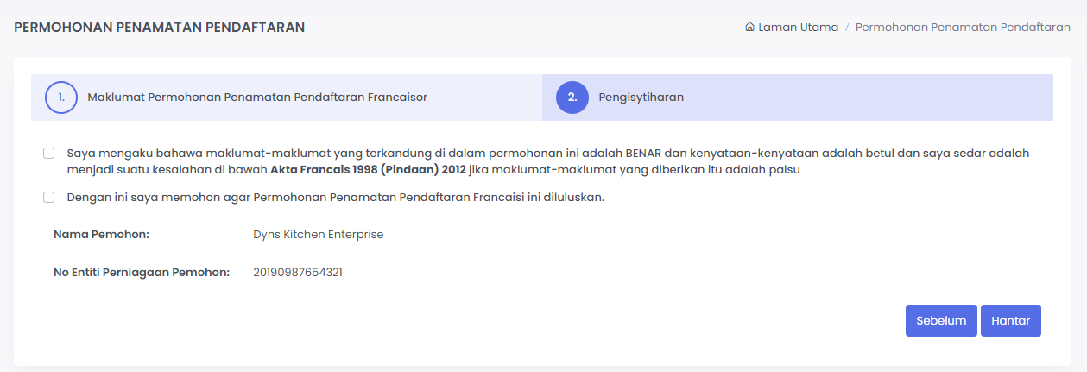
- Halaman Penerimaan Permohonan akan dipaparkan seperti berikut:
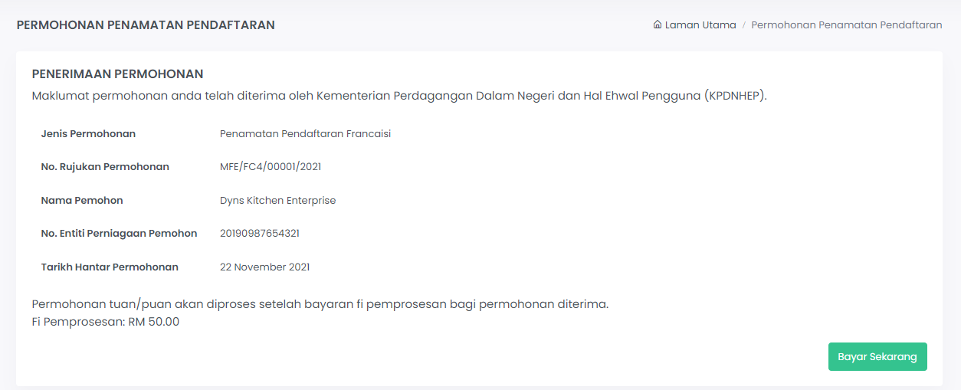

Bayar Fi Pemprosesan Permohonan Penamatan Pendaftaran
- Pemohon dikehendaki membuat bayaran pemprosesan sebanyak RM50 dengan klik butang Bayar Sekarang. Pengguna juga boleh klik pada menu Pembayaran > Belum Bayar untuk ke halaman Senarai Belum Bayar untuk meneruskan pembayaran.
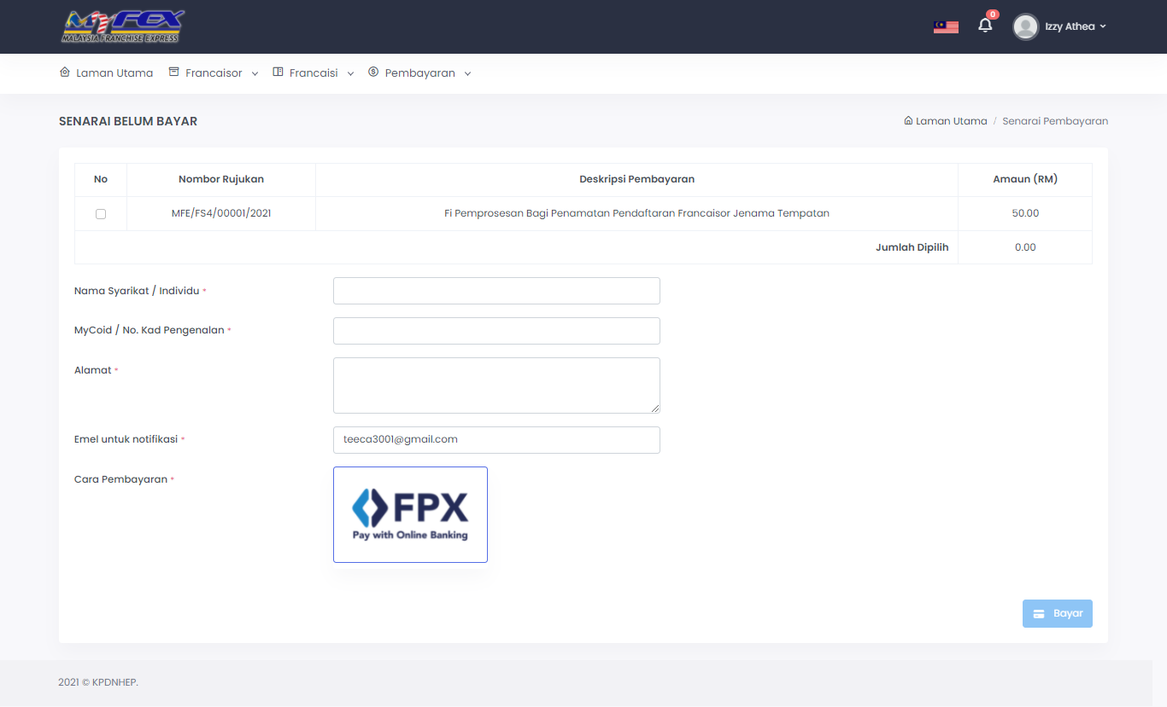
- Pilih dan klik pada bayaran yang diingini dan masukkan maklumat yang diperlukan. Kemudian klik butang Bayar untuk meneruskan ke pembayaran.
- Pilih Bank dan klik butang Proceed. Halaman akan dinavigasi kepada sistem Online Banking mengikut bank yang dipilih.
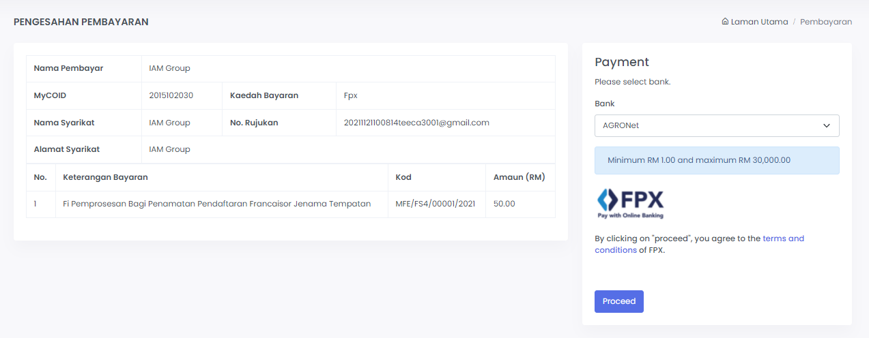
- Setelah bayaran fi pemprosesan telah berjaya, pemohon akan dinavigasi kepada halaman Maklumat Pembayaran.
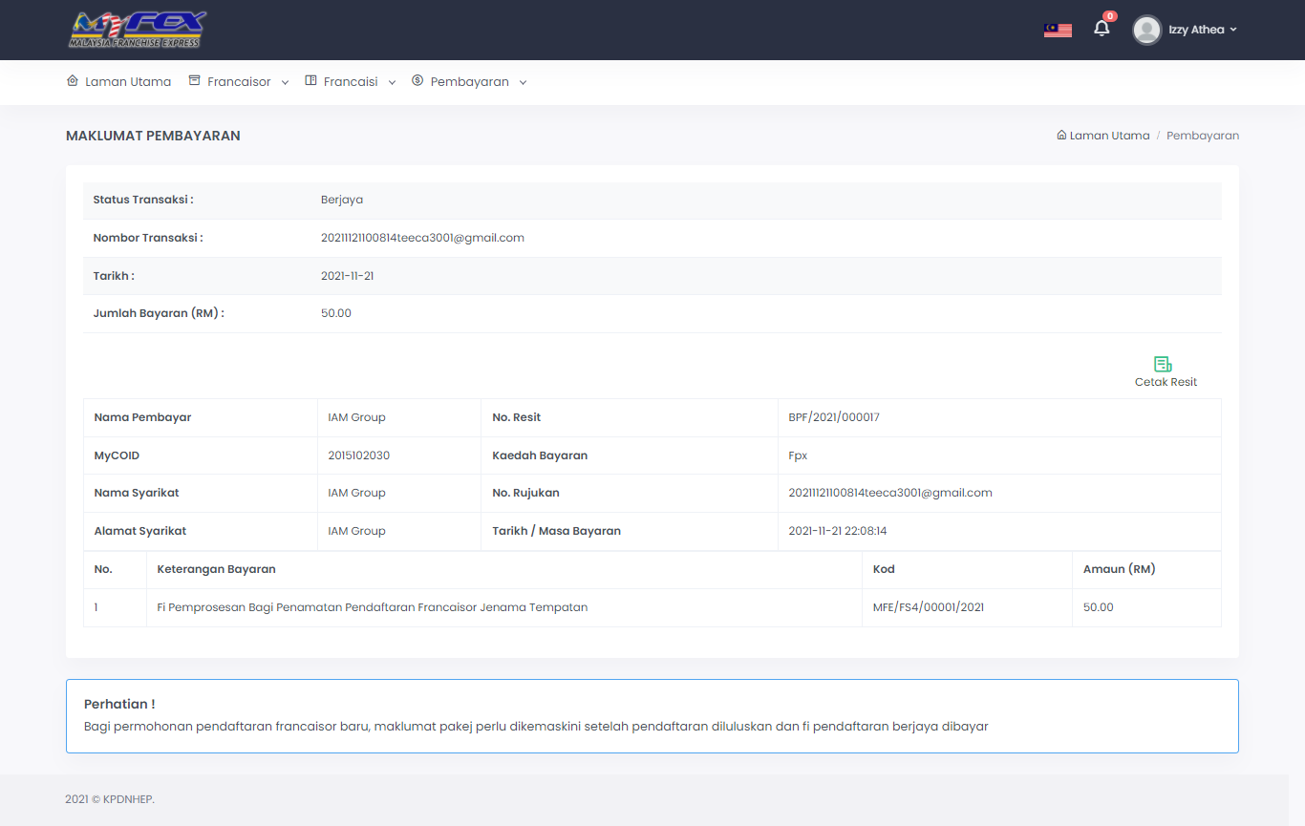
- Setelah selesai buat bayaran, pemohon boleh melihat permohonan yang dihantar pada Laman Utama dan klik tab Penamatan seperti berikut:
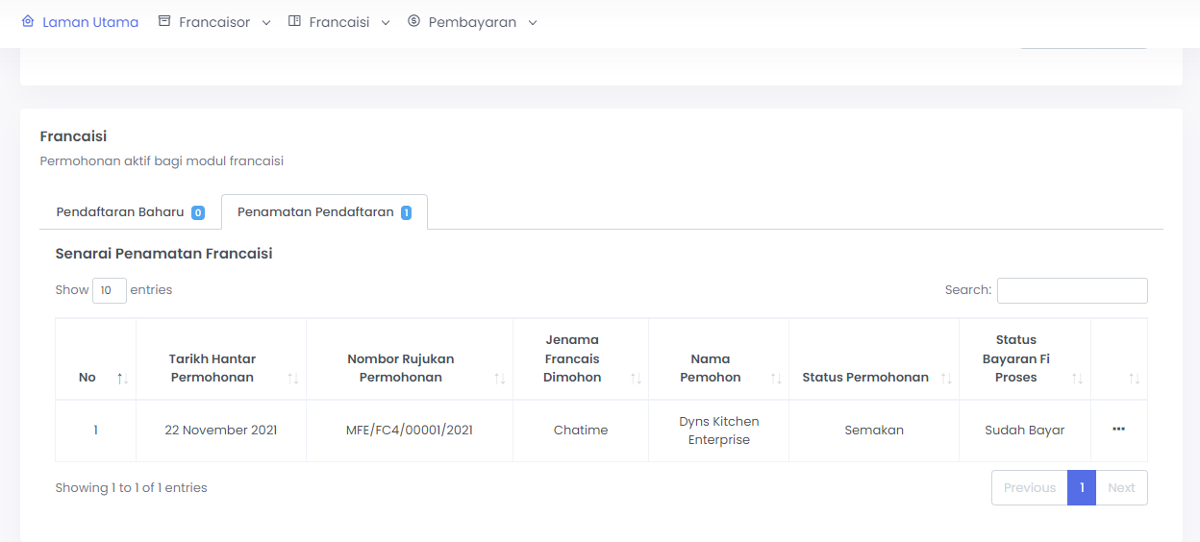

Permohonan Yang Diterima/Lulus
- Pemohon akan mendapat notifikasi pada emel yang didaftar dan juga pada sistem sekiranya permohonan telah diterima atau diluluskan oleh Pendaftar KPDNHEP.
- Pemohon boleh melihat status permohonan pada menu Francaisi > Senarai Semua Permohonan > Penamatan Pendaftaran seperti berikut:
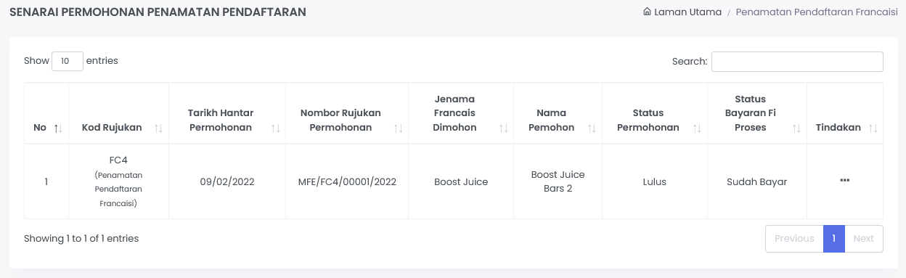
- Pemohon juga boleh melihat permohonan yang telah diluluskan penamatan pada menu Francaisi > Senarai Pendaftaran seperti berikut:
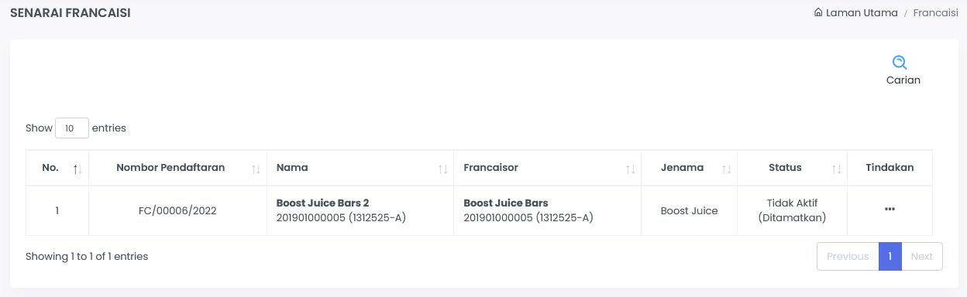
- Pemohon boleh melihat status pada pendaftaran tersebut telah Tidak Aktif (Ditamatkan).

